济宁市生态环境局曲阜市分局
2019年政府信息公开工作年度报告

本报告根据《中华人民共和国政府信息公开条例》（国务院令第711号，以下简称《条例》）和《国务院办公厅政府信息与政务公开办公室关于政府信息公开工作年度报告有关事项的通知》（国办公开办函〔2019〕60号）要求，现向社会公布2019年度济宁市生态环境局曲阜市分局信息公开工作年度报告。本年报包括总体情况、主动公开政府信息情况、收到和处理政府信息公开申请情况、政府信息公开行政复议及行政诉讼情况、存在的主要问题及改进情况、其它需要报告的事项六个部分。
本年度报告中所列数据统计期限从2019年1月1日到12月31日止。本年度报告电子版可从“曲阜市人民政府网站”（www.qufu.gov.cn）下载。如对本年度报告有疑问，请与济宁市生态环境局曲阜市分局办公室联系（地址：曲阜市大同路46号；邮编：273100；电话:0537-4496599；电子邮箱：qfhbjbgs@ji.shandong.cn）。
一、总体情况
2019年，按照济宁市生态环境局和曲阜市政府工作部署，济宁市生态环境局曲阜市分局认真贯彻落实《中华人民共和国政府信息公开条例》，结合部门工作实际，紧紧围绕生态环境保护工作，及时更新、发布群众普遍关心的各项环保工作信息，全面推进决策、执行、管理、服务、结果“五公开”，加强环境领域信息公开，增强公开实效，不断提高环境领域透明度，保障群众的知情权和参与权。
（一）加强组织领导，完善工作制度。
成立局政务公开领导小组，明确责任分工，细化工作措施，建立起“主要领导亲自抓，分管领导具体抓，各相关科室分头抓落实”的工作机制。领导小组加强调度安排，各科室明确信息公开报送人员，办公室指定专人具体负责公开信息的送审、上传等工作，逐步形成制度化、规范化的信息公开工作制度。完善环境信息公开目录体系，编制政府信息公开指南，做到应公开尽公开。公开涉及公共利益、社会关切及需要社会广泛知晓的建议和提案，今年共公开人大代表建议办理件2件、政协委员提案办理件1件。强化政策解读，对涉及面广、社会关注度高的政策法规和重大措施，通过新闻媒体、图文等多种方式进行解读。今年重点针对大气污染防治“九条工作线”责任分工等重要文件进行了解读。
（二）抓好主动公开，突出环境领域信息公开。
按照新《条例》要求，通过市政府门户网站等平台发布我局机构职能、领导分工、年度计划、部门会议、政策文件、权责清单、执法公示、建议提案办理情况、“双随机一公开”情况、财政预决算等信息以及环境保护与污染防治信息。环境保护与污染防治信息包括空气质量状况、地下水质量状况、建设项目环境影响评价、重点排污企事业单位信息、重污染天气应急、阶段性重点工作等信息。本年度我局共通过曲阜市人民政府网站主动公开各类政府信息301条。其中，政策法规类信息9条，占比3%；行政权力运行公开信息8条，占比3%，重点领域信息公开271条，占比90%；其他类信息13条，占比4%。通过生态环境局子网站发布信息61条，通过微博账号“曲阜环境”发布信息723条；通过微信公众号“曲阜环境”发布信息47条。
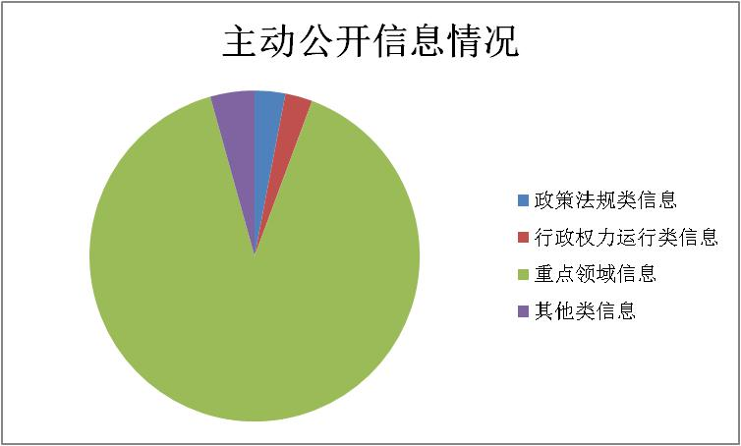
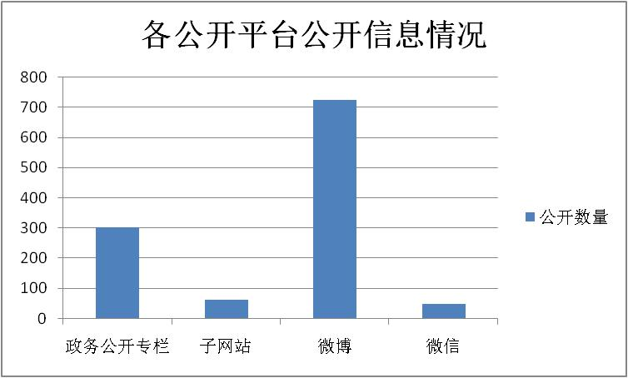
（三）强化平台建设，传统媒体和新媒体并用。
充分利用电视、报刊等传统媒体，广泛深入开展宣传报道生态环境保护、污染防治攻坚等工作，弘扬正面典型，严厉打击震慑违法排污行为。在济宁环境政务微信、微博等新媒体持续发力，解读新政策，回应群众关切，加大信息发布力度。发挥门户网站政府信息公开专栏的主平台和主阵地作用，及时发布实时动态信息，利用互动交流平台，做好网络问政、书记信箱受理、办结、答复工作。
（四）优化办理流程，依法依规答复公开申请。
在我局依申请公开办理制度的基础上，继续优化依申请公开办理流程，缩短答复时限。2019年度通过市政府网站、邮寄等方式共收到信息公开申请5件，全部按时答复，未收到复议和诉讼。依申请公开数量同比去年减少16.7%，政府信息公开申请的主要内容与去年相似，涉及最多仍是环评审批方面。
（五）加强监督保障，强化能力提升。
多次召开会议研究部署政务公开工作，集体学习《中华人民共和国政府信息公开条例》，督导调度科室信息公开情况，并将政务公开工作纳入绩效考核体系。做好各类信息公开出口日常管理维护，及时清除过时、失效信息，更正错误信息，确保信息公开及时准确；定期检查公开平台、微博微信等平台运行情况。确保全年能正常访问、无错断链接，具备良好的服务功能、互动功能，保证安全运行。指派专人参加济宁市生态环境系统政务公开培训、曲阜市政务公开培训等专题培训，提升我局政务公开能力水平，推进信息公开工作落实。
二、主动公开政府信息情况
第二十条第（一）项
信息内容 | 本年新制作数量 |  | 本年新  公开数量 | 对外公开  总数量
规章 | 0 |  | 0 | 0
规范性文件 | 1 |  | 1 | 1
第二十条第（五）项
信息内容 | 上一年项目数量 |  | 本年增/减 | 处理决定数量
行政许可 | 247 |  | 减少53 | 194
其他对外管理服务事项 | 0 |  | 0 | 0
第二十条第（六）项
信息内容 | 上一年项目数量 |  | 本年增/减 | 处理决定数量
行政处罚 | 54 |  | 增加94 | 148
行政强制 | 0 |  | 增加1 | 1
第二十条第（八）项
信息内容 | 上一年项目数量 |  | 本年增/减
行政事业性收费 | 无 |  | 无
第二十条第（九）项
信息内容 |  | 采购项目数量 | 采购总金额
政府集中采购 |  | 3 | 53.11万元
三、收到和处理政府信息公开申请情况
（本列数据的勾稽关系为：第一项加第二项之和，  等于第三项加第四项之和） |  |  | 申请人情况
 |  |  | 自然人 | 法人或其他组织 |  |  |  |  | 总计
 |  |  | 自然人 | 商业企业 | 科研机构 | 社会公益组织 | 法律服务机构 | 其他 | 总计
一、本年新收政府信息公开申请数量 |  |  | 3 | 1 | 0 | 0 | 1 | 0 | 5
二、上年结转政府信息公开申请数量 |  |  | 0 | 0 | 0 | 0 | 0 | 0 | 0
三、本年度办理结果 | （一）予以公开 |  | 2 | 0 | 0 | 0 | 0 | 0 | 2
三、本年度办理结果 | （二）部分公开（区分处理的，只计这一情形，不计其他情形） |  | 0 | 0 | 0 | 0 | 0 | 0 | 0
三、本年度办理结果 | （三）不予公开 | 1.属于国家秘密 | 0 | 0 | 0 | 0 | 0 | 0 | 0
三、本年度办理结果 | （三）不予公开 | 2.其他法律行政法规禁止公开 | 0 | 0 | 0 | 0 | 0 | 0 | 0
三、本年度办理结果 | （三）不予公开 | 3.危及“三安全一稳定” | 0 | 0 | 0 | 0 | 0 | 0 | 0
三、本年度办理结果 | （三）不予公开 | 4.保护第三方合法权益 | 0 | 0 | 0 | 0 | 0 | 0 | 0
三、本年度办理结果 | （三）不予公开 | 5.属于三类内部事务信息 | 0 | 0 | 0 | 0 | 0 | 0 | 0
三、本年度办理结果 | （三）不予公开 | 6.属于四类过程性信息 | 0 | 0 | 0 | 0 | 0 | 0 | 0
三、本年度办理结果 | （三）不予公开 | 7.属于行政执法案卷 | 0 | 0 | 0 | 0 | 0 | 0 | 0
三、本年度办理结果 | （三）不予公开 | 8.属于行政查询事项 | 0 | 0 | 0 | 0 | 0 | 0 | 0
三、本年度办理结果 | （四）无法提供 | 1.本机关不掌握相关政府信息 | 1 | 1 | 0 | 0 | 1 | 0 | 3
三、本年度办理结果 | （四）无法提供 | 2.没有现成信息需要另行制作 | 0 | 0 | 0 | 0 | 0 | 0 | 0
三、本年度办理结果 | （四）无法提供 | 3.补正后申请内容仍不明确 | 0 | 0 | 0 | 0 | 0 | 0 | 0
三、本年度办理结果 | （五）不予处理 | 1.信访举报投诉类申请 | 0 | 0 | 0 | 0 | 0 | 0 | 0
三、本年度办理结果 | （五）不予处理 | 2.重复申请 | 0 | 0 | 0 | 0 | 0 | 0 | 0
三、本年度办理结果 | （五）不予处理 | 3.要求提供公开出版物 | 0 | 0 | 0 | 0 | 0 | 0 | 0
三、本年度办理结果 | （五）不予处理 | 4.无正当理由大量反复申请 | 0 | 0 | 0 | 0 | 0 | 0 | 0
三、本年度办理结果 | （五）不予处理 | 5.要求行政机关确认或重新  出具已获取信息 | 0 | 0 | 0 | 0 | 0 | 0 | 0
三、本年度办理结果 | （六）其他处理 |  | 0 | 0 | 0 | 0 | 0 | 0 | 0
三、本年度办理结果 | （七）总计 |  | 0 | 0 | 0 | 0 | 0 | 0 | 0
四、结转下年度继续办理 |  |  | 0 | 0 | 0 | 0 | 0 | 0 | 0
四、政府信息公开行政复议、行政诉讼情况
行政复议 |  |  |  |  | 行政诉讼
结果  维持 | 结果纠正 | 其他结果 | 尚未  审结 | 总 计 | 未经复议直接起诉 |  |  |  |  | 复议后起诉
 |  |  |  |  | 结果维持 | 结果纠正 | 其他  结果 | 尚未  审结 | 总计 | 结果维持 | 结果  纠正 | 其他  结果 | 尚未审结 | 总计
0 | 0 | 0 | 0 | 0 | 0 | 0 | 0 | 0 | 0 | 0 | 0 | 0 | 0 | 0
五、存在的主要问题及改进情况
2019年，济宁市生态环境局积极推进信息公开工作，取得了一定成效，但还存在一些问题，如政策解读形式不够丰富，信息公开格式不够规范，公开的时效性、更新频率有待改进。下一步，我局将深入贯彻落实上级关于政务公开工作有关要求，进一步完善政府信息公开长效机制，进一步提高信息公开工作的效率和质量，提高群众对生态环境保护工作的认知度和认可度。
一是进一步提高思想认识。加强对《政府信息公开条例》和省、市有关文件的学习，增强工作的主动性和责任意识，准确把握政策要求，做到该公开的及时公开，不该公开的要做好保密工作。
二是强化责任落实。及时有效地收集、报送信息，充实信息来源，丰富信息内容，确保应公开信息全部及时、准确地得以公开，不断增强信息量并提高时效性，增强公开效果。
三是强化信息内容。加大公开力度，不断拓展和丰富政府信息公开内容，进一步完善相关制度和程序，规范政府信息公开行为，不断提高政府信息公开工作水平。
四是强化公开平台。完善子网站、微信公众号、官方微博建设管理，宣传解读相关政策措施，主动回应重要舆情和公众关注的热点、难点问题。同时，通过网民留言等方式，接受公众建言献策和情况反映，征集公众意见建议。
六、其他需要报告的事项
无

